Praha by neměla být městem pro cizince, ale pro občany
Praha, 21. 9. 2018 – Úhelným kamenem všech změn, které by se v Praze měly odehrávat, by měl být Pražan, občan Prahy, ne prodej pražských kulis turistům. I na tom se na středeční konferenci „10 vizí a konkrétní kroky pro stavební rozvoj Prahy a ČR“ s autorem výroku, známým českým architektem a členem Sdružení pro architekturu a rozvoj (SAR) Josefem Pleskotem, shodli jak přítomní odborníci, tak kandidáti na pražského primátora.
Pleskot tak narazil na problém, co s městem dělá jeho obliba mezi turisty. Podle průzkumu, který si zadalo sdružení u agentury IPSOS, se více než polovina oslovených Pražanů domnívá, že historické centrum pro ně neslouží dobře.
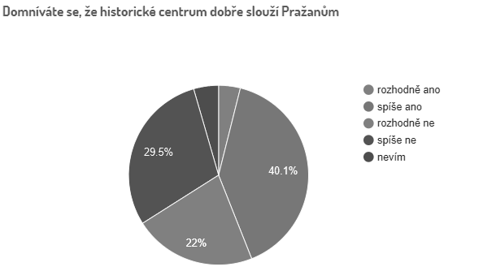
Sběr dat byl realizován prostřednictvím aplikace Instant Research agentury Ipsos, září 2018, vzorek 1.000 Pražanů

Zanedbaná místa jsou příležitostí
Architekt promluvil o příležitostech, které nabízejí zanedbaná a nevyužitá místa. Příkladem je zoufalý stav okolí stanice metra Vltavská. Tam by mohl vyrůst nový koncertní sál, který je pro Prahu zároveň příležitost získat soudobou ikonickou architekturu. Pleskot je přesvědčen, že filharmonie by měla být umístěna na nábřeží, v dominantní poloze podobně jako je Národní divadlo. Naproti bývalým dopravním podnikům by měl vzniknout veřejný prostor podobně velký jako Strossmayerovo náměstí. „Do takto koncipovaného prostoru stanice by šly vložit další veřejné budovy, které Praha potřebuje,“ soudí Pleskot.
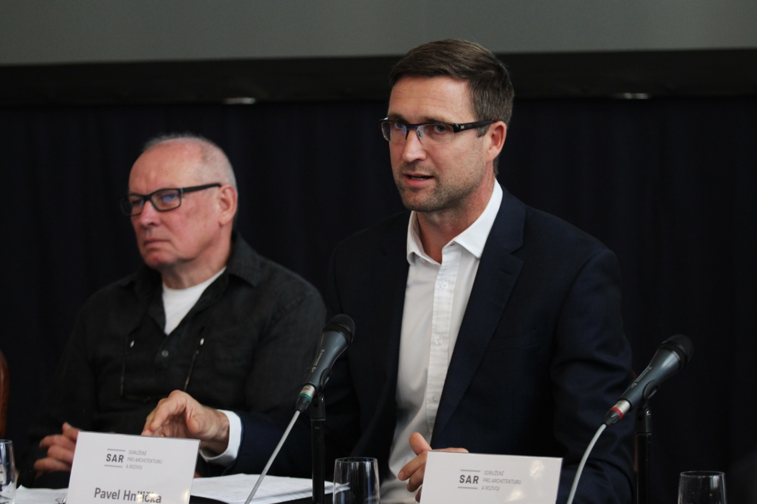

Husté město = levné město
Architekt, urbanista a člen sdružení Pavel Hnilička se na konferenci věnoval tomu, jaký je vztah mezi hustotou osídlení města a ekonomikou. Na základě zkoumání jednotlivých struktur města ukázal rozdíly v investičních a údržbových nákladech na veřejnou infrastrukturu. Hustší zástavba stojí město jednoznačně méně než řídká. Například roční náklad v zástavbě rodinných domů činí 5900 korun na osobu za jeden rok, zatímco v blokové zástavbě typu Vinohrad nebo Dejvic je to jen 1283 korun na osobu a rok. Autoři knihy Hustota ekonomika měst ale dospěli ještě k jednomu závěru – tím zlomovým číslem, u kterého se „láme chleba“, je sto obyvatel na hektar.
Při rostoucí hustotě už náklady závrtně neklesají, ale v nízkých hustotách obyvatel pod 100 obyvatel na hektar snížení hustoty náklady na provoz a údržbu veřejných prostranství doslova vystřelí nahoru. Tato hranice je důležitá také z pohledu dopravy – při této hustotě začíná fungovat pěší docházka a vzniká město krátkých vzdáleností. „Město svým rozhodnutím, jak bude jeho část zastavěna, implikuje zároveň své náklady do budoucna,“ zdůraznil Hnilička. Vzhledem k tomu, že zástavba brownfieldů, kterých je jen v širším centru města 950 hektarů, je dalším horkým tématem voleb, na kterém se politici shodují, poskytl jim Hnilička jeden z úhlů pohledů, jak k nim přistoupit.

Praha motorem státu
Srovnání Prahy s ostatními metropolemi nabídl Pavel Kliment, partner KPMG a člen SAR. Metropole obecně jsou tahouny ekonomiky státu, HDP většinou roste rychleji než celé země a tvoří kolem 25 procent HDP celého státu. I přírůstek obyvatel je rychlejší než celé země.
„Stavební rozvoj Prahy je zásadní proto, aby si udržela silný ekonomický status a aby byla schopna saturovat přicházející obyvatelstvo, které je pro její rozvoj důležité,“ uvedl Kliment. V Praze připadá v průměru 307 povolených bytů na sto obyvatel, v Mnichově trojnásobek bytů, nízká výstavba se podepisuje na tom, že v Praze rostou ceny extrémně i v porovnání ostatními metropolemi, ukázal jeho graf. Praha je jedním z nejdražších měst i co se týče schopnosti obyvatel pořídit si byt. Co se bude dít dál? Podle Klimenta poroste podíl nájemného bydlení a stěhování obyvatel za hranice města, což ale přinese zvýšený tlak na dopravu a další veřejné výdaje.
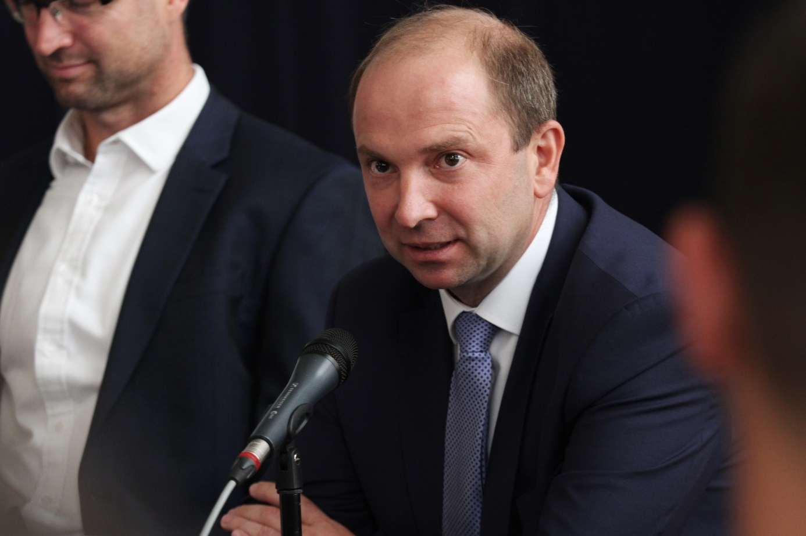

Průzkum SAR ukázal, že Pražany nejvíce trápí doprava (71 procent), o deset procent méně se dotýká nedostupné bydlení a 58 procent obyvatel metropole vnímá jako problém pakování. Tato témata v průzkumu jednoznačně dominovala, ukázalo se, že například klimatické změny, revitalizace sídlišť nebo stárnutí obyvatel nejsou zatím pro Pražany nijak zvlášť tíživou otázkou. I kandidáti na primátora věnovali při prezentaci svých plánů pro město nejvíce času právě dopravě a bydlení. Obě tyto oblasti velmi úzce souvisejí se stavem české stavební legislativy.
